令和８・９年度 芦北町競争入札参加資格審査申請要領
（測量・建設コンサルタント業務等定期受付）
１ 申請対象者
次の各号を全て満たす者とする。
（１） 芦北町が発注する測量・建設コンサルタント業務等に係る競争入札に参加しようとする測量・建設コンサルタント業務等業者。
（２） 地方自治法施行令第１６７条の４に該当しない者。
（３） 当該営業における許可又は、必要な登録等を得ている者。
（４） 国税・都道府県税・市町村税に未納がない者。
（５） 暴力団員による不当な行為の防止等に関する法律第２条第６号に規定する暴力団員でない者（法人の場合は、役員等も含む。）。

２ 提出方法
（１） 郵送のみ提出可。※持参不可
（２） 提出書類を「７提出書類確認表」の順番にＡ４フラットファイル（色指定なし）に綴じて提出すること。

３ 受付期間
令和８年１月５日（月）から令和８年２月２日（月）まで
※令和８年２月２日（月）消印有効

４ 提出先
〒８６９―５４９８
熊本県葦北郡芦北町大字芦北２０１５番地
芦北町役場 総務課 監理管財係
ＴＥＬ ０９６６―８３―９６４５

５ 本申請の有効期間
令和８年４月１日から令和１０年３月３１日まで

６ そのほかの注意事項
・提出した書類に、不備があれば受付できませんので御注意ください。
・申請後に申請内容に変更があった場合には、変更届（任意様式）を提出してください。
・提出書類確認表は、フラットファイルにのり付けしてください。（３枚目参照）
・入札参加資格審査申請書の様式については、指定はありませんので国土交通省・総務省様式など、お手持ちの様式でも提出可能です。

７ 測量・建設コンサルタント業務等提出書類確認表

Ｎｏ | 必要な提出書類 | 部数 | 原本  写し | 摘要 | 確認欄
― | 提出書類確認表 | １ | 原本 | ファイルにのり付けすること。※別紙参照
１ | 業者カード  ※芦北町様式 | ２ | 原本 | １部はファイルに綴じ込み、１部はファイルの表紙にクリップで留めてください。
２ | 入札参加資格審査申請書 | １ | 写し可 | 国土交通省や総務省の様式など、お手持ちの様式でも提出可能です。
３ | 実績調書  ※芦北町様式 | １ | 写し可 | 直前決算２か年の実績  厚生労働省測量等実績調書など、お手持ちの様式でも提出可能です。
４ | 委任状  ※芦北町様式 | １ | 原本 | 委任先がある場合は提出
５ | 商業登記簿謄本（法人）  又は身分証明書（個人） | １ | 写し  可 | 発行後３か月以内
６ | 登録証明書 | １ | 写し  可
７ | 納税証明書  ・国税  ・県税  ・市町村税 | １ | 写し  可 | ・法人の場合は、国税（法人税、消費税及び地方消費税に未納がない証明書）、都道府県税（未納がない証明書）、市町村税（未納がない証明書）。  ※本町との入札・契約に係る権限を支店・営業所等に委任する場合は、委任先の支店・営業所等所在地の都道府県、市町村が発行する納税証明書を添付すること。  ・個人事業主の場合は、代表者の未納がない証明書。  ※どちらも発行後、３か月以内のもの。
８ | 印鑑証明書 | １ | 写し  可 | 発行後３か月以内
９ | 使用印鑑届  ※芦北町様式 | １ | 原本
１０ | 労働保険料納入証明書 | １ | 写し  可 | 納付書の写しでも可。
１１ | 受領確認用ハガキ | １ |  | 表面に宛先、住所記入し、裏面は白紙の上、クリップ留めで提出。

測量・建設コンサルタント業務等提出書類確認表
※のり付けお願いします。
業者カードの１部はファイルに綴じ込み、１部はファイルの表紙にクリップで留めてください。
提出書類
測量・建設コンサルタント業務等提出書類確認表の糊付けについて

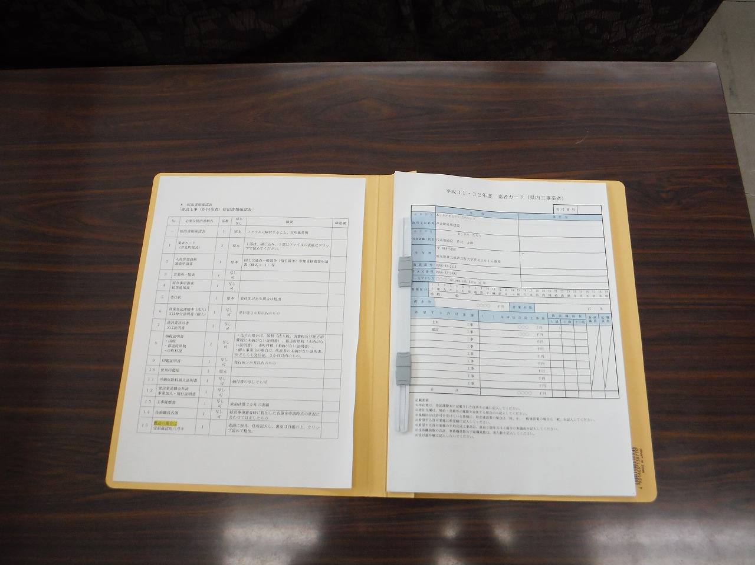

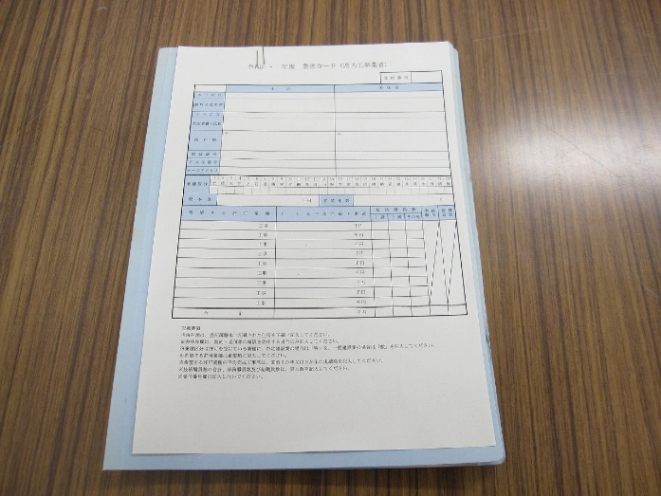

確認欄も記入ください。

背表紙に会社名を記入ください。

